Επίσκεψη Υφυπουργού Υγείας Ζωής Ράπτη στο ΓΝ Νέας Ιωνίας Κωνσταντοπούλειο - Πατησίων Αγία Όλγα
21/01/2021

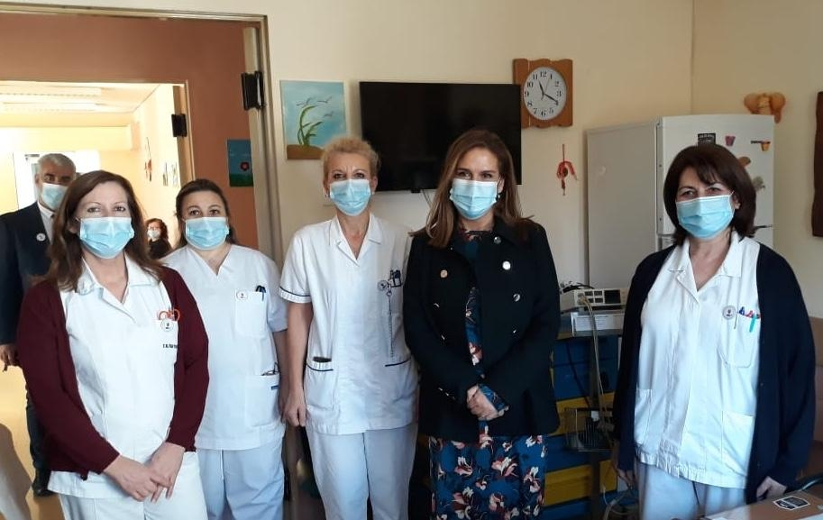
H Υφυπουργός Υγείας Ζωή Ράπτη επισκέφθηκε σήμερα το Γενικό Νοσοκομείο Νέας Ιωνίας Κωνσταντοπούλειο - Πατησίων “Αγία Όλγα”, όπου συναντήθηκε με τον Διοικητή του Νοσοκομείου κ. Χ.Ν. Πρίφτη, την Αν. Διοικήτρια κα Ε. Λάππα και τον Προϊστάμενο της Νοσηλευτικής Υπηρεσίας κ. Μ.Σ. Μαντζανά.
Η Υφυπουργός Υγείας περιηγήθηκε στους χώρους της Ψυχιατρικής Κλινικής του Νοσοκομείου και συνομίλησε με τον Συντονιστή Διευθυντή και το προσωπικό της Κλινικής, γιατρούς και νοσηλευτές, για τον τρόπο παροχής των τακτικών υπηρεσιών και την αντιμετώπιση των έκτακτων περιστατικών ακούσιας νοσηλείας.
Επίσης, η Υφυπουργός Υγείας επισκέφθηκε το εμβολιαστικό κέντρο του Νοσοκομείου και συνεχάρη το προσωπικό για την μέχρι τώρα απόλυτα επιτυχημένη διαδικασία του εμβολιασμού.
Μετά την ολοκλήρωση της επίσκεψης, η κα Ράπτη έκανε την ακόλουθη δήλωση:
«Στηρίζουμε τις Ψυχιατρικές Κλινικές του Ε.Σ.Υ. και προχωράμε στην ενίσχυση των υποδομών, κτιρίου στέγασης και εξοπλισμού του Γ.Ν.Ν.Ι. Κωνσταντοπούλειο - Πατησίων Αγία Όλγα.
Κάνουμε μια τιτάνια προσπάθεια να ενισχύσουμε το ιατρικό και νοσηλευτικό προσωπικό, ώστε να μπορέσουμε να παρέχουμε υψηλού επιπέδου υπηρεσίες Ψυχικής Υγείας στους πολίτες.
Θέλω να ευχαριστήσω τη Διοίκηση και όλους τους εργαζομένους του Νοσοκομείου για το σημαντικό έργο που επιτελούν, παρά την έλλειψη υποδομών και προσωπικού εξαιτίας της οικονομικής κρίσης των τελευταίων δέκα ετών».

